المتوسطة الخاصة نسيم العلا

الجمهورية الجزائرية الديموقراطية الشعبية

المدة: ساعة ونصف

اختبار الفصل الثالث في العلوم الفيزيائية والتكنولوجيا

المستوى : ثانية متوسط متوسط

الإسم و اللقب: ...................................................................................
الوضعية الأولى: وجدت في الورشة ثلاثة قطع معدنية متشابهة في الشكل والحجم، أحدها من الفولاذ والآخر من الحديد والثالث من الألمنيوم، وكان بحوزتك مغناطيس ودبابيس فقمت بإجراء التجارب الموضحة في الوثيقة التالية:
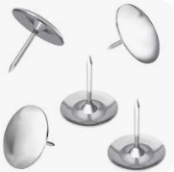
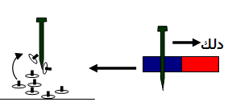
الشكل 1
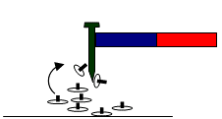
الشكل 2

- اذكر المواد المغناطيسية التي تعرفت عليها في الدرس: .......................................................................................
2 اقترح طريقة تمكننا من التفريق بين قطعتي الفولاذ والألمنيوم: ............................................................................... ..............................................................................................................................................................
2 اقترح طريقة تمكننا من التفريق بين قطعتي الفولاذ والحديد: ................................................... ............................
..............................................................................................................................................................
3 سم الظاهرة المبينة في الشكل 01 : ..............................................................................................................
سم الظاهرة المبينة في الشكل02: ...............................................................................................................

الوضعية الثانية: بينما كان محمد و مصطفى عائدين الى المدرسة وجدا العنصر A المبين في الشكل التالي :
1- سم العنصر A ....................................................................................
2- سم المنطقة N: ............................. سم المنطقة S: ..................................
4- أرسم على العنصر في الشكل خطوط الحقل المغناطيسي
- سأل محمد أخاه فيما يستخدم العنصر A فأراه التجربة الموضحة في الوثيقة 01
5- ماذا سيحدث عند غلق القاطعة العنصر A
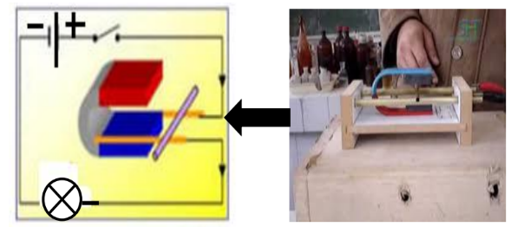
....................................................................
6- هذه القوة تسمى :.........................................
7- ماذا سيحدث اذا ما تم عكس أقطاب البطارية
....................................................................

الوثيقة 01
الوضعية الإدماجية:
يأمر الأب أحمد بإشعال الإنارة الخارجية أمام البيت ليلا و يوصيه بإطفائها صباحا ففكر أحمد في طريقة تمكنه من فعل ذلك بطريقة اوتوماتيكية مستعملا لوحا شمسيا و موضفا مادرسه في العلوم الفيزيائية فصمم الدارة الموضحة في
الوثيقة 02 (مع العلم أن اللوح الشمسي ينتج تيارا كهربائيا عند سقوط أشعة الشمس عليه صباحا و يتوقف ليلا)
1- سم العناصر المرقمة: 1...............................
2 ..............................
2- اشرح ماذا يحصل في النهار عند سقوط أشعة الضوء على اللوح الشمسي ومرور تيار كهربائي في العنصر 1
....................................................................................................................................................................................................................
3- اشرح ماذا يحصل في الليل عند توقف مرور التيار في العنصر 1 .............................................
..........................................................................................................
4- هل يمكن استعمال نواة من معدن الفولاذ مكان النواة الحديدية؟ ...........................................
علل .....................................................................................................

